Занятие 22
Домашний комплекс ОФП (общая физическая подготовка).
Цели и задачи: совершенствовать технику выполнения базовых упражнений ОФП (общая физическая подготовка) в домашних условиях; развивать физическое качество силу посредством упражнений с собственным весом; формировать приёмы самоконтроля при самостоятельном выполнении комплекса упражнений.
Место занятий: квартира; площадь для выполнения комплекса не менее 2 квадратных метра.
Инвентарь: гимнастический коврик; плед; ковёр и.т.д.
Время выполнения комплекса: в любое удобное время с 10.00 до 13.00 и с 16.00 до 20.00. не менее трёх раз в неделю
Продолжительность выполнения комплекса: 40 - 50 минут.
Отдых между выполнением упражнений (серий или сетов) 20 - 30 секунд.
Отдых между выполнением планок 10 20 секунд.
Источник информации по технике выполнения упражнений: интернет – ресурсы по теме фитнеса
ВАЖНО! НЕ ЗАБЫВАЕМ О ТЕХНИКЕ БЕЗОПАСНОСТИ И САМОКОНТРОЛЕ! ОТДЫХ МЕЖДУ ВЫПОЛНЕНИЕМ УПРАЖНЕНИЙ (СЕРИЙ ИЛИ СЕТОВ) 20-30 СЕКУНД ОБЯЗАТЕЛЕН! ДОЗИРОВКУ МОЖНО ПОДБИРАТЬ ИНДИВИДУАЛЬНО ПО САМОЧУВСТВИЮ!
1. «Перекаты» с пяток на носки – 30 - 40 раз в среднем темпе;
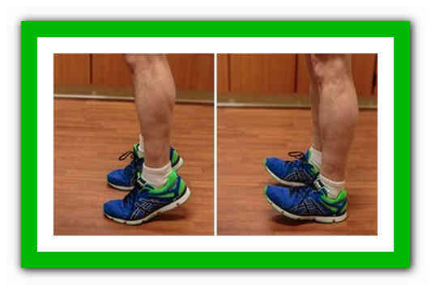
2. «Пружинистые» прыжки на месте на носках в среднем темпе, слегка сгибая колени, отталкиваясь двумя ногами одновременно (держим осанку; руки на поясе или согнуты в локтях) – от одной до двух минут (по самочувствию);
3. Прыжки ноги вместе - ноги врозь с хлопком над головой («JumpingJacks») – 30 секунд;
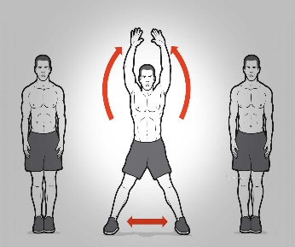
4. Разминка (любые упражнения по выбору на все суставы и на все группы мышц) – 4 минуты;

